SOSIALISASI PENGGUNAAN PLTS MELALUI PEMBUATAN ALAT PERAGA INSTALASI SISTEM PENERANGAN TAMAN SEBAGAI MEDIA
PEMBELAJARAN ENERGI TERBARUKAN

Aulia Rahma Annisa, Mat Syai’in², Alief Nur Aisyi³, Yudi Andika⁴, Mirza Ardiana⁵, Sholahuddin Muhammad Irsyad⁶
^{1,2,3,4,5,6}Jurusan Teknik Kelistrikan Kapal, Politeknik Perkapalan Negeri Surabaya, Indonesia
E-mail: auliaannisa@ppns.ac.id

Abstrak
Ketergantungan terhadap energi fosil dalam pemenuhan kebutuhan listrik masih menjadi tantangan dalam upaya mewujudkan lingkungan yang berkelanjutan. Oleh karena itu, pengenalan energi terbarukan sejak usia sekolah dasar perlu dilakukan melalui metode pembelajaran yang menarik dan mudah dipahami. Kegiatan ini bertujuan untuk meningkatkan pemahaman siswa mengenai pemanfaatan Pembangkit Listrik Tenaga Surya (PLTS) melalui pembuatan alat peraga instalasi sistem penerangan taman sebagai media pembelajaran energi terbarukan. Metode pelaksanaan meliputi perancangan dan pembuatan alat peraga PLTS, sosialisasi mengenai konsep dasar energi surya dan komponen sistem PLTS, demonstrasi cara kerja instalasi penerangan taman, serta implementasi alat peraga pada Taman Pintar di SD Al-Islah Surabaya. Evaluasi dilakukan terhadap 80 siswa kelas V melalui pre-test, post-test, dan kuesioner respons siswa. Hasil evaluasi menunjukkan bahwa nilai rata-rata siswa meningkat dari 94,36 pada pre-test menjadi 96,06 pada post-test, atau mengalami peningkatan sebesar 1,70 poin. Selain itu, hasil kuesioner menunjukkan respons positif dengan persentase rata-rata sebesar 90,75% dan termasuk dalam kategori sangat baik. Hasil tersebut menunjukkan bahwa penggunaan alat peraga PLTS yang dipadukan dengan penyampaian materi dan demonstrasi langsung memberikan pengalaman belajar yang lebih kontekstual. Implementasi alat peraga sebagai sistem penerangan pada Taman Pintar juga memungkinkan siswa menghubungkan konsep energi matahari, panel surya, baterai, dan lampu taman dengan penerapannya dalam kehidupan sehari-hari, sehingga mendukung penguatan literasi energi terbarukan pada siswa sekolah dasar.

Kata kunci: energi terbarukan, literasi energi, pembangkit listrik tenaga surya, penerangan taman.

Abstract
Reliance on fossil fuels to meet electricity needs remains a challenge in efforts to achieve environmental sustainability. Therefore, introducing renewable energy from elementary school age is necessary through engaging and easy-to-understand learning methods. This activity aims to enhance students' understanding of the utilization of Solar Power Plants (PLTS) by creating a demonstration tool of a garden lighting system installation as a learning medium for renewable energy. The implementation method includes designing and building the PLTS demonstration tool, conducting socializations on the basic concepts of solar energy and PLTS system components, demonstrating how the garden lighting installation works, and implementing the tool in the Smart Garden at SD Al-Islah Surabaya. Evaluation was conducted on 80 fifth-grade students through a pre-test, post-test, and student response questionnaire. The evaluation results showed that the students' average score increased from 94.36 on the pre-test to 96.06 on the post-test, representing an increase of 1.70 points. Furthermore, the questionnaire results indicated a positive response with an average percentage of 90.75%, categorized as very good. These results demonstrate that using the PLTS demonstration tool combined with material delivery and direct demonstrations provides more contextual learning experience. The implementation of the tool as a lighting system in Taman Pintar also enables students to connect the concepts of solar energy, solar panels, batteries, and garden lights with their real-life applications, thereby supporting the enhancement of renewable energy literacy among elementary school students.

Keywords: renewable energy, energy literacy, solar power plant, garden lighting.

1. PENDAHULUAN
Literasi energi tidak hanya dimaknai sebagai kemampuan memahami konsep energi, tetapi juga mencakup kesadaran terhadap dampak penggunaan energi, kemampuan mengambil keputusan yang bertanggung jawab, serta kepedulian terhadap keberlanjutan lingkungan [1]. Penelitian mengenai literasi lingkungan dan energi menunjukkan bahwa pembentukan sikap peduli lingkungan akan lebih efektif apabila dilakukan sejak jenjang sekolah dasar karena pada tahap ini peserta didik mulai membangun pola pikir, kebiasaan, dan karakter yang akan memengaruhi perilaku mereka di masa depan [2]. Implementasi pembelajaran yang mengintegrasikan isu lingkungan dengan aktivitas nyata juga terbukti mampu meningkatkan keterlibatan siswa dalam proses belajar.
Meskipun materi mengenai energi telah diperkenalkan dalam pembelajaran Ilmu Pengetahuan Alam di sekolah dasar, penyampaian materi masih banyak didominasi oleh pendekatan teoritis melalui buku ajar dan penjelasan guru [3]. Kondisi tersebut menyebabkan konsep konversi energi, khususnya proses perubahan energi matahari menjadi energi listrik, masih bersifat abstrak sehingga relatif sulit dipahami oleh siswa [4]. Hal ini sejalan dengan temuan bahwa pemahaman konsep energi pada siswa sekolah dasar dapat ditingkatkan melalui pembelajaran berbasis proyek, bukan hanya melalui penjelasan verbal semata [5]. Pembelajaran yang hanya mengandalkan penjelasan verbal sering kali belum mampu memberikan pengalaman belajar yang bermakna karena siswa belum dapat mengamati secara langsung proses kerja teknologi energi terbarukan. Akibatnya, pemahaman konseptual dan literasi energi siswa belum berkembang secara optimal [6].
Berbagai penelitian dalam beberapa tahun terakhir menunjukkan bahwa penggunaan media pembelajaran berbasis praktik memberikan dampak yang lebih baik dibandingkan pembelajaran konvensional dalam meningkatkan pemahaman konsep sains [7], [8]. Penggunaan alat peraga berbasis panel surya memungkinkan peserta didik mengamati secara langsung proses konversi energi, hubungan antar komponen sistem fotovoltaik, serta aplikasi energi surya dalam kehidupan sehari-hari [9]. Sejalan dengan hal tersebut, penerapan kit panel surya sederhana dan multimedia mampu meningkatkan pemahaman konsep, ketrampilan praktis, serta kesadaran lingkungan [10]. Selain itu, pemanfaatan PLTS sebagai media pembelajaran juga menunjukkan bahwa konversi energi matahari menjadi energi listrik dapat dipahami lebih mudah ketika siswa memperoleh pengalaman langsun terhadap alat dan proses kerjanya [11].
Meskipun demikian, hasil kajian literatur menunjukkan bahwa sebagian besar media pembelajaran energi surya yang telah dikembangkan masih berfokus pada penggunaan science kit di dalam kelas atau laboratorium. Implementasi teknologi panel surya sebagai media pembelajaran yang terintegrasi dengan fasilitas sekolah dan dapat diamati secara berkelanjutan oleh siswa masih relatif terbatas. Meskipun media pembelajaran energi surya telah dikembangkan untuk berbagai jenjang pendidikan, sebagian media yang tersedia masih berorientasi pada kegiatan praktikum mahasiswa dan pembelajaran siswa sekolah menengah [12], [13]. Oleh karena itu, media yang ditujukan untuk peserta didik sekolah dasar perlu menggunakan komponen yang lebih sederhana, tampilan visual yang menarik, serta aktivitas belajar berbasis pengamatan dan praktik langsung. Kondisi tersebut menunjukkan adanya kebutuhan akan media pembelajaran yang sederhana, aplikatif, serta mampu menghubungkan konsep energi terbarukan dengan kehidupan sehari-hari siswa.
Berdasarkan hasil observasi di SD Al-Islah Surabaya, materi mengenai energi alternatif telah dikenalkan dalam pembelajaran, namun belum didukung oleh media pembelajaran yang memungkinkan siswa mengamati secara langsung proses kerja sistem PLTS. Keterbatasan tersebut menyebabkan siswa hanya memahami konsep energi surya secara teoritis tanpa memperoleh pengalaman nyata mengenai bagaimana energi matahari dikonversi menjadi energi listrik dan dimanfaatkan untuk memenuhi kebutuhan sehari-hari. Padahal, pembelajaran berbasis pengalaman langsung merupakan salah satu pendekatan yang efektif dalam meningkatkan pemahaman konsep sains sekaligus menumbuhkan kepedulian terhadap lingkungan.
Sebagai upaya mengatasi permasalahan tersebut, kegiatan pengabdian kepada masyarakat ini mengembangkan alat peraga instalasi sistem penerangan taman berbasis PLTS yang dipadukan dengan kegiatan sosialisasi mengenai energi terbarukan. Alat peraga dirancang menggunakan panel surya, solar charge controller, baterai, dan lampu taman sehingga siswa dapat mengamati secara langsung alur konversi energi mulai dari penangkapan energi matahari, proses penyimpanan energi listrik, hingga pemanfaatannya sebagai sumber penerangan.
Implementasi sistem penerangan taman berbasis PLTS memberikan nilai edukatif karena siswa dapat mengamati secara langsung penerapan teknologi energi terbarukan dalam lingkungan sekolah [14]. Selain meningkatkan pemahaman mengenai prinsip kerja PLTS, kegiatan ini juga diharapkan dapat menumbuhkan literasi energi, membangun kepedulian terhadap lingkungan, serta memperkenalkan budaya pemanfaatan energi bersih sejak usia sekolah dasar sebagai bagian dari pendidikan menuju pembangunan berkelanjutan [15].
Berdasarkan uraian tersebut, kegiatan pengabdian ini bertujuan untuk meningkatkan pemahaman siswa SD Al-Islah Surabaya mengenai pemanfaatan PLTS melalui sosialisasi yang didukung oleh alat peraga instalasi sistem penerangan taman. Rencana pemecahan masalah dilakukan melalui perancangan dan pembuatan alat peraga PLTS, penyampaian materi mengenai energi terbarukan secara interaktif, demonstrasi prinsip kerja sistem, serta implementasi instalasi penerangan taman berbasis PLTS pada area Taman Pintar sebagai media pembelajaran yang dapat digunakan secara berkelanjutan. Pendekatan tersebut diharapkan mampu memperkuat literasi energi, meningkatkan pengalaman belajar siswa, serta menjadi alternatif model pembelajaran kontekstual yang dapat diterapkan pada pendidikan dasar dalam mendukung penguatan pendidikan lingkungan dan energi terbarukan.

2. METODE PELAKSANAAN
Metode pelaksanaan kegiatan pengabdian terdiri atas lima tahapan, yaitu persiapan, edukasi dan praktik, evaluasi, serta implementasi Taman Pintar. Tahap persiapan dilakukan melalui koordinasi dengan pihak SD Al-Islah Surabaya, penyusunan materi edukasi, serta persiapan modul panel surya dan alat peraga PLTS yang akan digunakan dalam kegiatan.

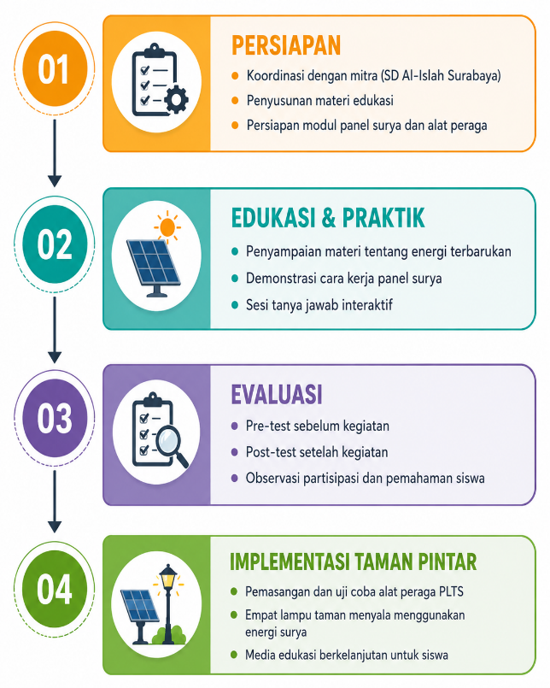
Gambar 1. Tahapan pelaksanaan kegiatan pengabdian

Tahap edukasi dan praktik dilaksanakan melalui penyampaian materi mengenai energi terbarukan dan teknologi panel surya secara interaktif. Kegiatan dilanjutkan dengan demonstrasi cara kerja sistem PLTS dan sesi tanya jawab untuk membantu siswa memahami proses pemanfaatan energi matahari menjadi energi listrik. Setelah kegiatan edukasi selesai, dilakukan evaluasi melalui pre-test dan post-test serta observasi terhadap partisipasi dan pemahaman siswa.
Tahap terakhir adalah implementasi alat peraga PLTS pada Taman Pintar di lingkungan SD Al-Islah Surabaya. Implementasi ini menjadikan Taman Pintar sebagai media pembelajaran kontekstual yang memungkinkan siswa mengamati penerapan energi terbarukan secara langsung di lingkungan sekolah.

2.1. SPESIFIKASI ALAT PERAGA PLTS
Alat peraga PLTS yang dikembangkan pada kegiatan ini dirancang sebagai sistem fotovoltaik mandiri (stand-alone photovoltaic system) dengan konfigurasi yang sederhana sehingga mudah dipahami oleh siswa sekolah dasar. Sistem terdiri atas panel surya sebagai sumber pembangkit energi listrik, solar charge controller sebagai pengatur proses pengisian dan pelepasan energi pada baterai, baterai sebagai media penyimpanan energi listrik, serta lampu taman sebagai beban yang memanfaatkan energi listrik hasil konversi dari energi matahari. Konfigurasi tersebut mengacu pada prinsip dasar sistem fotovoltaik mandiri yang mengintegrasikan komponen pembangkit, pengendali, penyimpanan energi, dan beban dalam satu kesatuan sistem sehingga mampu menggambarkan alur konversi energi secara nyata dan mudah diamati oleh siswa [16].
Spesifikasi komponen utama yang digunakan dalam perancangan alat peraga PLTS disajikan pada Tabel 1. Pemilihan setiap komponen didasarkan pada kebutuhan sistem pembelajaran, kemudahan pengoperasian, serta kesesuaian kapasitas antar komponen agar sistem dapat beroperasi secara optimal. Selain itu, spesifikasi yang digunakan juga disesuaikan dengan kebutuhan beban penerangan taman sehingga alat peraga tidak hanya berfungsi sebagai media demonstrasi, tetapi juga dapat diimplementasikan secara nyata sebagai sistem penerangan di area Taman Pintar SD Al-Islah Surabaya.

Tabel 1. Spesifikasi Alat Peraga PLTS
Komponen | Spesifikasi
Panel surya | 50 Wp
Solar charge controller | 20 A
Baterai | VRLA 12 V 17 Ah
Beban listrik | 220 V 40 W
Inverter | 500 W

Panel surya yang digunakan pada alat peraga memiliki kapasitas 50 Wp sebagai sumber utama pembangkit energi listrik. Kapasitas tersebut dipilih karena mampu menghasilkan energi yang memadai untuk proses pengisian baterai sekaligus memenuhi kebutuhan daya pada sistem penerangan skala kecil. Energi listrik yang dihasilkan panel surya selanjutnya dialirkan ke solar charge controller berkapasitas 20 A yang berfungsi mengatur proses pengisian baterai, mengendalikan distribusi daya ke beban, serta memberikan perlindungan terhadap baterai dari kondisi overcharging dan overdischarging sehingga daya tahan pakai baterai dapat dipertahankan.
Sistem penyimpanan energi menggunakan baterai Valve Regulated Lead Acid (VRLA) berkapasitas 12 V 17 Ah. Pemilihan baterai VRLA didasarkan pada karakteristiknya yang bersifat tertutup (maintenance free), aman dalam pengoperasian, serta banyak diterapkan pada sistem PLTS berkapasitas kecil [17]. Energi yang tersimpan di dalam baterai kemudian dikonversi menjadi tegangan bolak-balik (AC) 220 V menggunakan inverter berkapasitas 500 W, sehingga dapat dimanfaatkan untuk mengoperasikan beban penerangan. Beban pada alat peraga berupa empat unit lampu taman yang dipasang sebagai representasi penerapan sistem PLTS pada fasilitas sekolah. Pemilihan lampu taman bertujuan agar alat peraga tidak hanya berfungsi sebagai media demonstrasi prinsip kerja PLTS, tetapi juga dapat diimplementasikan secara nyata sebagai sistem penerangan di Taman Pintar SD Al-Islah Surabaya.

2.1. BLOK DIAGRAM DAN RANGKAIAN
Hubungan antar-komponen pada alat peraga PLTS disajikan dalam bentuk blok diagram pada Gambar 2. Blok diagram tersebut menggambarkan alur konversi dan distribusi energi dalam sistem, dimulai dari panel surya sebagai sumber utama energi listrik yang mengubah energi matahari menjadi energi listrik searah (DC). Energi yang dihasilkan selanjutnya dialirkan ke solar charge controller untuk mengatur proses pengisian baterai sekaligus melindungi baterai dari kondisi pengisian maupun pengosongan yang berlebihan. Baterai berfungsi sebagai media penyimpanan energi sehingga pasokan listrik tetap tersedia ketika intensitas penyinaran matahari berkurang. Energi yang tersimpan kemudian disalurkan ke inverter untuk dikonversi menjadi 220 V sebelum digunakan untuk menyalakan empat lampu taman sebagai beban.
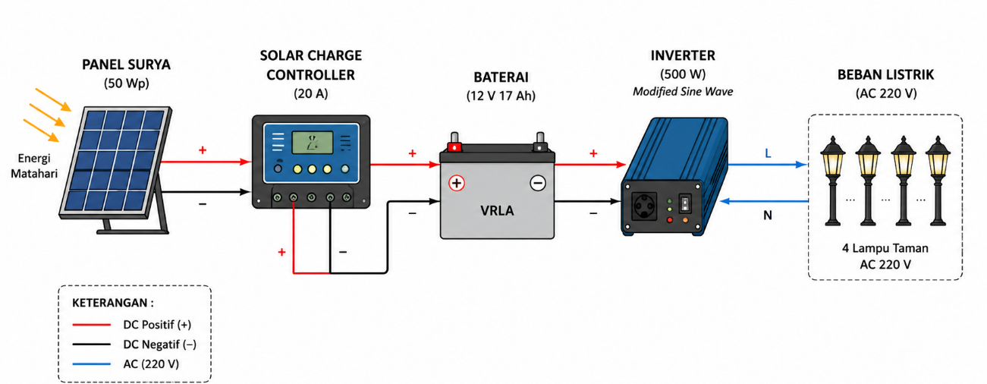
Gambar 2. Blok Diagram Rangkaian Alat Peraga PLTS

3. HASIL DAN PEMBAHASAN
Pelaksanaan kegiatan pengabdian menghasilkan media pembelajaran berupa alat peraga PLTS yang diimplementasikan sebagai sistem penerangan pada Taman Pintar di SD Al-Islah Surabaya. Hasil kegiatan selanjutnya dianalisis berdasarkan tiga aspek utama, yaitu hasil perancangan dan implementasi alat peraga, pelaksanaan sosialisasi dan demonstrasi alat, serta hasil evaluasi pemahaman siswa. Ketiga aspek tersebut digunakan untuk menggambarkan ketercapaian kegiatan dalam mengenalkan prinsip kerja PLTS dan pemanfaatan energi terbarukan kepada siswa sekolah dasar.

3.1 Hasil Perancangan dan Implementasi Alat Peraga PLTS
Hasil perancangan alat peraga PLTS selanjutnya diimplementasikan pada area taman di lingkungan SD Al-Islah Surabaya sebagaimana ditunjukkan pada Gambar 3. Implementasi ini tidak hanya bertujuan menyediakan sistem penerangan berbasis energi terbarukan, tetapi juga menjadikan area taman sebagai media pembelajaran kontekstual bagi warga sekolah. Area tersebut kemudian dikembangkan menjadi Taman Pintar dengan mengintegrasikan sistem penerangan yang memanfaatkan energi matahari sebagai sumber energi listrik. Keberadaan sistem secara langsung di lingkungan sekolah memungkinkan siswa mengamati penerapan teknologi PLTS dalam kehidupan sehari-hari serta menghubungkan konsep yang diperoleh selama sosialisasi dengan kondisi nyata. Dengan demikian, Taman Pintar berfungsi ganda sebagai fasilitas penerangan dan sarana edukasi untuk mendukung pengenalan serta literasi energi terbarukan di lingkungan sekolah.

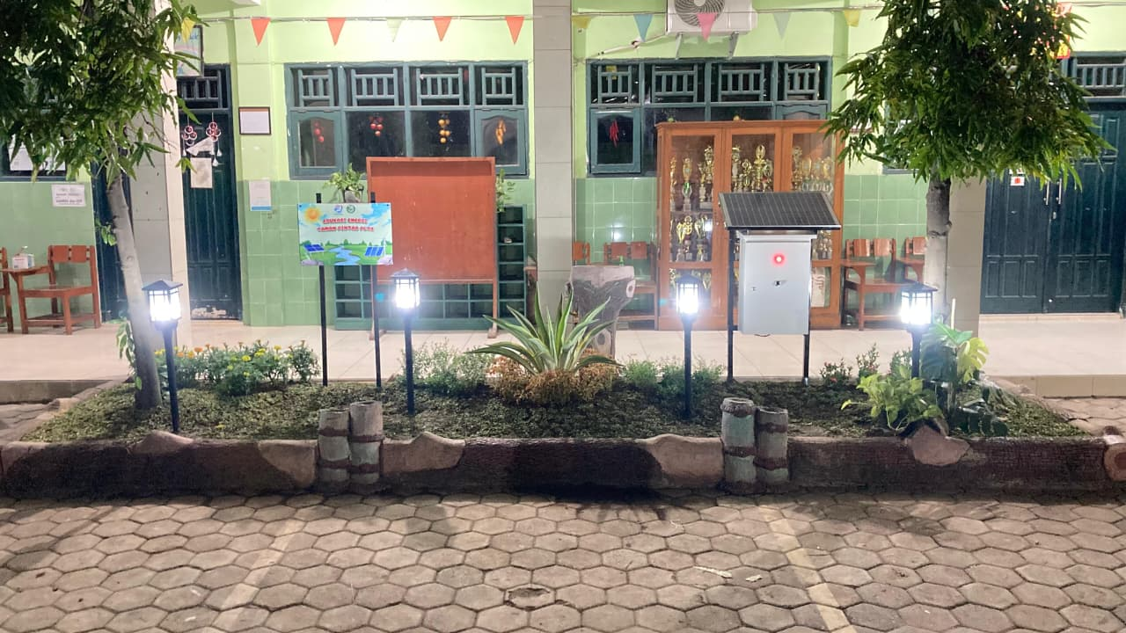
Gambar 3. Implementasi Alat Peraga pada Taman Pintar

Penerapan sistem tersebut sekaligus memperlihatkan prinsip dasar PLTS secara nyata, yaitu konversi energi matahari menjadi energi listrik, penyimpanan energi, dan pemanfaatannya sebagai sumber energi bagi beban. Pada siang hari, energi matahari dikonversi oleh panel surya menjadi energi listrik dan disimpan dalam baterai, sedangkan pada malam hari energi yang tersimpan dimanfaatkan untuk mengoperasikan lampu taman. Siklus tersebut memberikan gambaran sederhana mengenai cara kerja sistem PLTS kepada siswa karena proses yang sebelumnya dipelajari secara teoritis dapat diamati melalui fasilitas yang terdapat di lingkungan sekolah.

3.2 Pelaksanaan Sosialisasi dan Demonstrasi Alat Peraga PLTS
Kegiatan pengabdian diawali dengan penyampaian materi sosialisasi mengenai Energi Baru Terbarukan (EBT) dan teknologi panel surya seperti yang disajikan pada Gambar 4. Kegiatan dilaksanakan secara interaktif di dalam kelas untuk memberikan pemahaman awal kepada siswa mengenai konsep dan prinsip dasar pemanfaatan energi surya. Materi yang disampaikan meliputi konsep dasar energi baru terbarukan, jenis dan pemanfaatan sumber energi ramah lingkungan, prinsip kerja PLTS, serta contoh penerapannya dalam kehidupan sehari-hari. Penyampaian materi disesuaikan dengan karakteristik dan tingkat pemahaman siswa sekolah dasar dengan memanfaatkan media visual berupa animasi untuk membantu menjelaskan konsep yang bersifat abstrak. Selain penyampaian materi, kegiatan dilengkapi dengan sesi tanya jawab dan kuis sederhana untuk mendorong keterlibatan aktif siswa serta mengetahui tingkat pemahaman mereka terhadap materi yang telah disampaikan. Pendekatan interaktif tersebut diharapkan dapat menciptakan suasana pembelajaran yang lebih menarik dan membantu siswa memahami konsep energi terbarukan sebelum mengikuti demonstrasi alat peraga PLTS.

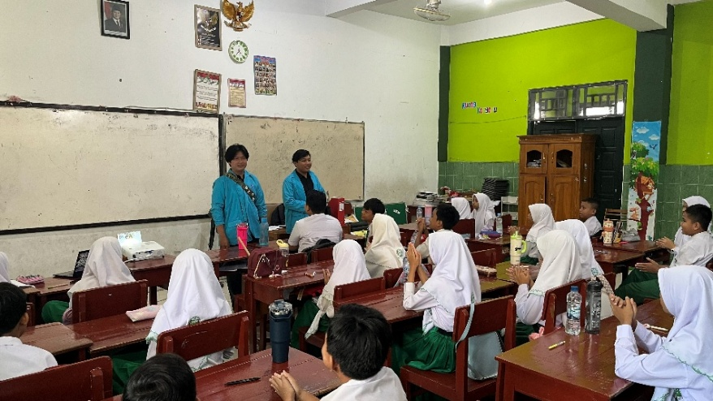
Gambar 4. Kegiatan Sosialisasi Materi EBT

Setelah kegiatan sosialisasi materi EBT, kegiatan dilanjutkan dengan demonstrasi alat peraga PLTS yang telah dirancang sebagaimana ditunjukkan pada Gambar 5. Pada tahap ini, siswa diperkenalkan secara langsung terhadap komponen utama sistem, yaitu panel surya, solar charge controller, baterai, inverter, dan beban berupa lampu taman. Demonstrasi dilakukan dengan menjelaskan alur kerja sistem mulai dari panel surya yang mengubah energi matahari menjadi energi listrik DC, proses pengaturan dan penyimpanan energi oleh solar charge controller dan baterai, hingga inverter mengubah energi listrik DC menjadi AC untuk mengoperasikan lampu taman.

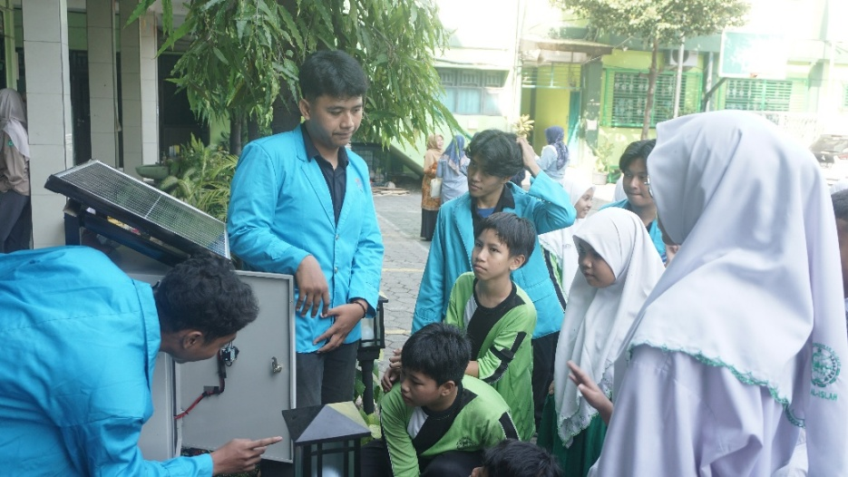
Gambar 5. Kegiatan Demonstrasi Alat Peraga PLTS

Demonstrasi tersebut memberikan kesempatan kepada siswa untuk menghubungkan konsep yang telah dipelajari dengan penerapannya secara langsung. Siswa dapat mengamati hubungan antarkomponen sekaligus memahami proses pemanfaatan energi matahari sebagai sumber energi listrik untuk penerangan. Penggabungan antara penyampaian materi secara interaktif dan demonstrasi alat peraga memberikan pengalaman belajar yang lebih konkret dan kontekstual, sehingga dapat mendukung pemahaman siswa mengenai prinsip kerja PLTS serta meningkatkan kesadaran terhadap pemanfaatan energi terbarukan dalam kehidupan sehari-hari.

3.3 Evaluasi Pemahaman Siswa
Subjek kegiatan adalah siswa kelas V yang terdiri atas kelas V-A, V-B, V-C, dan V-D dengan jumlah keseluruhan 80 siswa. Evaluasi kegiatan menggunakan pendekatan pre-test dan post-test untuk mengetahui perubahan pemahaman siswa sebelum dan setelah mengikuti kegiatan edukasi. Pada tahap awal, siswa diberikan pre-test untuk mengidentifikasi pengetahuan awal mengenai energi listrik, energi matahari, panel surya, energi terbarukan, dan keselamatan penggunaan energi listrik. Selanjutnya, siswa mengikuti penyampaian materi melalui metode ceramah interaktif yang dilengkapi dengan media visual, sesi tanya jawab, serta demonstrasi alat peraga PLTS. Setelah seluruh rangkaian edukasi selesai, siswa diberikan post-test menggunakan butir soal yang sama dengan pre-test. Perbandingan hasil kedua tes digunakan untuk mengetahui perubahan tingkat pemahaman siswa setelah mengikuti kegiatan.
Instrumen evaluasi pemahaman berupa lima soal pilihan ganda yang diberikan pada saat pre-test dan post-test. Setiap jawaban benar memperoleh skor 20, sedangkan jawaban salah memperoleh skor 0, sehingga nilai maksimum yang dapat diperoleh adalah 100. Nilai siswa kemudian digunakan untuk menghitung nilai rata-rata pada masing-masing kelas dan keseluruhan peserta. Analisis dilakukan secara deskriptif dengan membandingkan nilai rata-rata pre-test dan post-test serta menghitung persentase peningkatan nilai. Analisis juga dilakukan dengan mengamati perubahan jawaban pada setiap butir soal untuk mengetahui aspek pemahaman yang mengalami perubahan setelah kegiatan edukasi.
Selain tes pemahaman, evaluasi kegiatan dilengkapi dengan kuesioner respons siswa untuk mengetahui persepsi siswa terhadap pelaksanaan sosialisasi dan penggunaan alat peraga PLTS. Kuesioner menggunakan skala Likert tiga tingkat, yaitu Sangat Baik dengan skor 3, Baik dengan skor 2, dan Kurang Baik dengan skor 1. Aspek yang dinilai meliputi ketertarikan siswa terhadap materi, kemudahan memahami materi, ketertarikan terhadap alat peraga, kejelasan demonstrasi, serta manfaat kegiatan dalam memahami energi terbarukan. Skor setiap responden dijumlahkan, kemudian dibandingkan dengan skor maksimum untuk memperoleh persentase respons siswa. Hasil persentase selanjutnya diinterpretasikan berdasarkan kriteria yang disajikan pada Tabel 2.

Tabel 2. Kriteria Interpretasi Respon Siswa
Persentase (%) | Kategori
81-100 | Sangat Baik
61-80 | Baik
41-60 | Cukup
21-40 | Kurang
0-20 | Sangat Kurang

Hasil evaluasi melalui pre-test dan post-test menunjukkan adanya perubahan tingkat pemahaman siswa setelah mengikuti kegiatan edukasi. Rekapitulasi hasil evaluasi pada masing-masing kelas disajikan pada Tabel 3.

Tabel 3. Hasil Rata-rata Pre-test dan Post-test
Kelas | Jumlah Siswa | Pre-test | Post Test | Peningkatan Pemahaman (%)
V-A | 17 | 96,47 | 97,65 | 1,22
V-B | 23 | 95,00 | 96,52 | 1,60
V-C | 17 | 92,94 | 95,29 | 2,53
V-D | 23 | 93,04 | 94,78 | 1,87

Berdasarkan Tabel 3, seluruh kelas mengalami peningkatan nilai rata-rata setelah mengikuti kegiatan edukasi PLTS. Kelas VC menunjukkan persentase peningkatan tertinggi, yaitu sebesar 2,53%, dari nilai rata-rata pre-test 92,94 menjadi 95,29 pada post-test. Selanjutnya, kelas VD mengalami peningkatan sebesar 1,87%, kelas VB sebesar 1,60%, dan kelas VA sebesar 1,22%. Meskipun peningkatan persentase pada setiap kelas relatif kecil, seluruh kelas menunjukkan nilai post-test yang lebih tinggi dibandingkan pre-test. Hasil tersebut menunjukkan adanya kecenderungan peningkatan pemahaman siswa setelah mengikuti kegiatan edukasi.
Persentase peningkatan yang relatif kecil dapat dipengaruhi oleh tingginya tingkat pemahaman awal siswa, yang terlihat dari nilai pre-test yang telah berada pada rentang 92,94–96,47. Kondisi tersebut menunjukkan bahwa sebagian besar siswa telah memiliki pengetahuan dasar mengenai energi listrik, energi matahari, dan energi terbarukan sebelum kegiatan dilaksanakan. Dengan tingkat pemahaman awal yang sudah tinggi, ruang peningkatan nilai menjadi relatif terbatas. Oleh karena itu, kegiatan edukasi yang diberikan lebih berperan dalam memperkuat dan mengonfirmasi pemahaman yang telah dimiliki siswa, khususnya mengenai hubungan antara energi matahari, panel surya, penyimpanan energi, dan pemanfaatannya sebagai sumber penerangan.
Peningkatan nilai tersebut juga perlu dilihat bersama dengan karakteristik kegiatan yang tidak hanya menggunakan penyampaian materi, tetapi dilengkapi dengan demonstrasi alat peraga PLTS dan implementasi sistem penerangan pada Taman Pintar. Melalui pendekatan tersebut, siswa memperoleh kesempatan untuk menghubungkan pengetahuan yang diperoleh di kelas dengan penerapan teknologi secara langsung. Dengan demikian, meskipun peningkatan nilai secara kuantitatif relatif kecil, kegiatan memberikan pengalaman belajar kontekstual yang mendukung pemahaman siswa mengenai prinsip kerja PLTS dan pemanfaatan energi terbarukan dalam kehidupan sehari-hari.
Selain mengevaluasi perubahan pemahaman melalui pre-test dan post-test, kegiatan ini juga mengevaluasi respons siswa terhadap pelaksanaan edukasi menggunakan kuesioner dengan skala Likert tiga tingkat. Kuesioner diberikan kepada 80 siswa dari kelas V-A, V-B, V-C, dan V-D dan terdiri atas lima indikator, yaitu pemahaman materi listrik, pemahaman mengenai PLTS, pemahaman prinsip kerja PLTS, kejelasan penyampaian materi oleh pemateri, serta pemahaman mengenai pentingnya penggunaan energi listrik secara aman. Hasil rekapitulasi respons siswa pada setiap kelas disajikan pada Tabel 4.

Tabel 4. Hasil Kuisioner Siswa
Kelas | Jumlah Siswa | Persentase (%) | Kategori
V-A | 17 | 97,65 | Sangat Baik
V-B | 23 | 86,67 | Sangat Baik
V-C | 17 | 84,31 | Sangat Baik
V-D | 23 | 94,49 | Sangat Baik

Berdasarkan Tabel 3, seluruh kelas memperoleh persentase respon di atas 84% dan termasuk dalam kategori sangat baik. Respon tertinggi diperoleh kelas V-A sebesar 97,65%, sedangkan respon terendah terdapat pada kelas V-C sebesar 84,31%. Jika dihitung berdasarkan jumlah siswa pada masing-masing kelas, diperoleh persentase respons keseluruhan sebesar 90,75%, yang juga termasuk dalam kategori sangat baik. Hasil tersebut menunjukkan bahwa kegiatan edukasi dapat diterima dengan baik oleh siswa, baik dari aspek materi, penyampaian, maupun penggunaan alat peraga.
Tingginya respons siswa diduga berkaitan dengan pendekatan pembelajaran yang menggabungkan penjelasan materi, media visual, interaksi tanya jawab, dan demonstrasi alat peraga PLTS. Penggunaan alat peraga memberikan pengalaman belajar yang lebih konkret karena siswa dapat mengamati secara langsung komponen PLTS dan hubungan antarkomponen dalam menghasilkan energi listrik untuk penerangan taman. Selain itu, implementasi sistem pada Taman Pintar memberikan konteks yang dekat dengan lingkungan siswa sehingga konsep PLTS tidak hanya dipahami sebagai materi teoritis, tetapi juga dapat dikaitkan dengan penerapannya dalam kehidupan sehari-hari.
Perbedaan persentase antar kelas menunjukkan adanya variasi respons siswa terhadap kegiatan, tetapi seluruh kelas tetap berada pada kategori sangat baik. Dengan demikian, hasil kuesioner memperkuat temuan pre-test dan post-test bahwa kegiatan edukasi berbasis alat peraga PLTS memperoleh penerimaan yang positif dari siswa. Kombinasi antara peningkatan pemahaman dan respons yang sangat baik menunjukkan bahwa alat peraga PLTS berpotensi menjadi media pembelajaran kontekstual dalam mengenalkan konsep energi terbarukan dan mendukung pengembangan literasi energi pada siswa sekolah dasar.

4. KESIMPULAN
Berdasarkan hasil pelaksanaan kegiatan edukasi teknologi panel surya di SD Al-Islah Surabaya, penggunaan alat peraga PLTS yang dipadukan dengan penyampaian materi secara interaktif dan demonstrasi langsung dapat menjadi media pembelajaran kontekstual dalam mengenalkan energi terbarukan kepada siswa sekolah dasar. Implementasi alat peraga pada Taman Pintar memberikan kesempatan kepada siswa untuk mengamati secara langsung proses pemanfaatan energi matahari menjadi energi listrik serta penerapannya sebagai sumber penerangan taman.
Hasil evaluasi terhadap 80 siswa dari kelas V-A, V-B, V-C, dan V-D menunjukkan adanya peningkatan nilai rata-rata pada seluruh kelas. Nilai rata-rata pre-test dan post-test masing-masing kelas meningkat dari 96,47 menjadi 97,65 pada kelas V-A, 95,00 menjadi 96,52 pada kelas V-B, 92,94 menjadi 95,29 pada kelas V-C, dan 93,04 menjadi 94,78 pada kelas V-D. Secara keseluruhan, nilai rata-rata meningkat dari 94,36 menjadi 96,06, atau bertambah sebesar 1,70 poin. Peningkatan terbesar terjadi pada kelas V-C sebesar 2,35 poin, sedangkan peningkatan terkecil terjadi pada kelas V-A sebesar 1,18 poin. Meskipun peningkatan relatif kecil karena nilai awal siswa sudah berada pada kategori tinggi, hasil tersebut menunjukkan adanya kecenderungan peningkatan pemahaman setelah kegiatan edukasi.
Hasil kuesioner terhadap 80 siswa juga menunjukkan respons yang sangat positif terhadap kegiatan. Persentase respons pada kelas V-A, V-B, V-C, dan V-D masing-masing sebesar 97,65%, 86,67%, 84,31%, dan 94,49%, dengan seluruh kelas berada pada kategori sangat baik. Secara keseluruhan, respons siswa mencapai 90,75%. Hasil tersebut menunjukkan bahwa kombinasi penyampaian materi, media visual, interaksi, dan demonstrasi alat peraga dapat diterima dengan baik serta memberikan pengalaman belajar yang lebih konkret.

DAFTAR PUSTAKA
[1] A. S. N. Chairat et al., “Pengenalan Energi Baru Terbarukan melalui Media Pembelajaran Interaktif pada Tingkat Pendidikan Dasar,” J. Pengabdi. Masy., vol. 6, no. 1, pp. 276–284, 2025, doi: 10.31004/abdira.v6i1.1216.
[2] A. Ali et al., “Implementasi Video Edukasi Energi Surya sebagai Energi Terbarukan dan Evaluasi Pemahaman Siswa Kelas 6 di SD GMIM 06 Manado,” Stud. Soc. Sci., vol. 08, no. 02, pp. 175–182, 2026.
[3] I. U. Wardani, I. B. P. Arnyana, and N. Dantes, “Analysis of Science Learning Problems in Elementary Schools,” J. Penelit. Pendidik. IPA, vol. 9, no. 7, pp. 5645–5652, 2023, doi: 10.29303/jppipa.v9i7.4193.
[4] B. T. Mardandi, S. Nisworo, and J. Windarta, “Analisis Implementasi Rumah Mandiri Energi PLTS Atap On Grid,” J. Profesi Ins. Indones., vol. 1, no. 8, pp. 346–349, 2023, [Online]. Available: https://doi.org/10.14710/jpii.2023.23860
[5] R. N. S. K. Adi Neneng Abdullah, Apolonia Elista Mude, Maria Ominingsi Dea, “PENINGKATAN PEMAHAMAN SISWA SD TENTANG KONSEP ENERGI MELALUI PEMBELAJARAN BERBASIS PROYEK DI SDI WOLOGAI,” J. INDOPEDIA (Inovasi Pembelajaran dan Pendidikan), vol. 3, no. 2, pp. 238–245, 2025.
[6] O. M. Yohana Nono, Elin Febriana Ndui, Aldianus Evra, “PENGENALAN PEMANFAATAN ENERGI SECARA EFISIEN KEPADA SISWA SD MELALUI MEDIA VIDEO PEMBELAJARAN Yohana,” J. GEMBIRA (Pengabdian Kpd. Masyarakat), vol. 3, no. 3, pp. 1128–1135, 2025.
[7] E. Mardiani et al., “The Effectiveness of Flipped Classroom based Online Based Learning Model on Students Creative Thinking Skills,” Edumaspul J. Pendidik., vol. 8, no. 1, pp. 43–52, 2024, doi: 10.33487/edumaspul.v8i1.7557.
[8] P. Cahyandaru, K. H. Najib, E. R. Nofrida, A. Arief, and ..., “iPadagogy in Practice: A Model of m-learning in Elementary Science Education,” J. PGSD …, vol. 11, no. 2025, pp. 30–53, 2025, [Online]. Available: https://journal.upy.ac.id/index.php/JPI/article/view/7704%0Ahttps://journal.upy.ac.id/index.php/JPI/article/view/7704/4677
[9] N. Fithri, E. Fitriani, K. R. N. Wardani, and M. K. Makmuri, “Edupreneurship Piranti Panel Surya sebagai Alternatif Sumber Energi Listrik pada Siswa SD Al-Bukhari School Kecamatan Rambutan Kabupaten Banyuasin Sumatera Selatan,” J. Abdi Masy. Indones., vol. 2, no. 1, pp. 385–390, 2022, doi: 10.54082/jamsi.248.
[10] R. Amelliyah et al., “Penggunaan Alat Peraga Panel Tenaga Surya dan Multimedia Untuk Meningkatkan Pemahaman Konsep dan Hasil Belajar Peserta Didik pada Materi Pembelajaran Energi Terbarukan Mata Pelajaran Fisika di Sman 1 Cileungsi Kelas X,” MADRASAH J. Educ. Teach. Prof., vol. 3, no. 2, pp. 9–19, 2025, [Online]. Available: https://journal.alshobar.or.id/index.php/madrasah
[11] D. W. Eko Arif Syaefudin, Ahmad Kholil, Dyah Arum Wulandari, Ratu Amilia Avianti, “PENERAPAN PEMBANGKIT LISTRIK TENAGA SURYA ( PLTS ) SEBAGAI MEDIA PEMBELAJARAN DI SMPN 3 TERISI INDRAMAYU SNPPM2022ST-246 Perlunya pembangkit listrik dengan energi alam yang ramah lingkungan seperti PLTS . Photovoltaic ( sel surya ) merupakan piranti yang,” Pros. Semin. Nas. Pengabdi. Kpd. Masy., vol. 2022, pp. 246–253, 2022.
[12] I. Robandi et al., “Rancang Bangun dan Pelatihan Pembangkit Listrik Tenaga Surya Mini di SMK Muhammadiyah 1 Ngoro untuk Meningkatkan Kesadaran Energi Bersih dan Berkelanjutan,” Sewagati, vol. 10, no. 2, pp. 324–336, 2026, doi: 10.12962/j26139960.v10i2.8958.
[13] K. D. B. R. W. I. G. A. T. Agustiana, “Pengembangan Media Komik Digital Pada Topik Energi Terbarukan Tenaga Surya Untuk Meningkatkan Hasil Belajar Siswa Kelas V SD,” J. Penelit. Ilmu Pendidik. Indones., no. Vol. 5 No. 1 (2026), pp. 616–623, 2026, [Online]. Available: https://jpion.org/jpion.org/index.php/jpi/article/view/1061/673
[14] A. Herawati, “Sosialisasi Penggunaan Sistem Plts Melalui Pembuatan Alat Peraga Instalasi Sistem Penerangan Menggunakan Panel Surya Untuk Media Pembelajaran Energi Terbarukan Di Sd Sab Mahira Bengkulu,” Abdi Reksa, vol. 4, no. 1, pp. 38–43, 2023, doi: 10.33369/abdireksa.v4.i1.38-43.
[15] H. H. P. Susilawati; Nasbey Andreas, “Alat Peraga Pembangkit Listrik Tenaga Surya Dilengkapi LKPD Berbasis STEAM,” Pros. Semin. Nas. Kegur. DAN Pendidik., no. Vol. 2 (2024): Prosiding Seminar Keguruan dan Pendidikan (SNKP) 2024, pp. 60–65, 2024, [Online]. Available: https://ejournal.ummuba.ac.id/index.php/SNKP/article/view/2158/1135
[16] J. Jamaaluddin, I. P. Oy, A. Izza, Galang, and A. Aulia Tsaalits, “Rancang Bangun Dan Implementasi Trainer Smart Plts Off-Grid Sebagai Media Pembelajaran Energi Terbarukan Di Smk Muhammadiyah 3 Ngoro,” J. Pengabdi. Masy. Darul Ulum, vol. 5, no. 1, pp. 45–56, 2026, doi: 10.32492/dimas-undar.v5i1.5105.
[17] D. Gusmalawati1 and Z. A. , Rodiyati Azrianingsih2, 3, “Integrasi Sistem Energi Terbarukan dan Penyimpanan untuk Meningkatkan Efisiensi Konversi Energi pada Mikrogrid,” G-Tech J. Teknol. Terap., vol. 6, no. 2, pp. 100–109, 2022.

